2018“一带一路”行走德国之
世界名校夏令营项目说明

“中国人在思想、行为和情感方面几乎和我们一样，使我们很快感到他们和我们是同类人，只是在他们那里一切都比我们这里更明朗、更纯洁，也更合乎道德。”
——歌德

目前欧盟已是中国最大的贸易伙伴,中国是欧盟的第二大贸易伙伴,而德国又是中国在欧盟最大的贸易伙伴。中德之间的渊源极深，教育先驱蔡元培，国学大师季羡林，都曾将德国文化发扬光大到中国，使得我们每一位都成为了德国文化的受益者。计算机基础工作原理“二进制”的发明者德国数学家莱布尼茨，据说也是受到了《易经》的启发。

学员将游走于德国精英大学之间，在其中三所TU9名校（德国9所理工大学联盟，被誉为欧洲常青藤）进行学习，参访5所国际顶尖实验室，并与在读学子展开文化文化交流。

项目时间：2018年7月29日- 8月10日
学在名校：柏林工业大学、德累斯顿工业大学、亚琛工业大学。
走进名校：柏林工业大学、柏林洪堡大学、德累斯顿工业大学、海德堡大学、亚琛工业大学。
课外活动：大众生产线（玻璃工厂）、空中客车、野外拓展训练等。
古城游览：柏林、波茨坦、德累斯顿、法兰克福、海德堡、奥斯纳布吕克。
文化交流：柏林工业大学文化交流、亚琛工业大学文化交流。
实验室参观：柏林工大实验室、德工大实验室、马普所、IFW研究所、亚琛工大实验室。
项目优势：与其他访学项目不同，该行程涵盖了多达5所德国精英大学，其中包括3所TU9大学，以及5所著名实验室。学生将在两周的游学过程中，体验顶尖名校的授课方式和学习氛围，并走进世界级实验室和大型跨国企业，立体理解现代工业的发展和趋势。

名校荟萃：
1）柏林工业大学
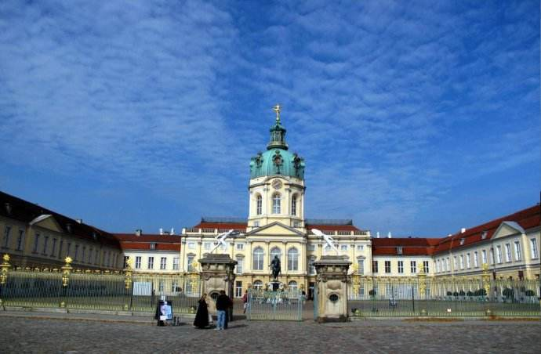

柏林工业大学位于德国首都柏林，地处柏林“母亲河”施普雷河畔，是德国的第一所工业大学，也是世界顶尖理工大学之一。在2016-2017泰晤士世界大学工程和科学类学科排名中，柏林工业大学位列世界第35名，其开设的许多专业排名均位于德国前三。现为德国九所卓越理工大学联盟（TU9） 成员之一，TIME欧洲顶尖工业管理者高校联盟德国七所高校之一，CESAER欧洲高等工程教育和研究大学会议联盟德国十所高校之一，PEGASUS欧洲航空航天大学合作联盟德国六所高校之一。柏林工业大学在世界上享有盛誉，建校200余年来，诞生了10位诺贝尔奖、7位莱布尼茨奖、1位普利兹克奖获得者，有10余位中科院、工程院院士毕业于该校 。
- 德累斯顿工业大学
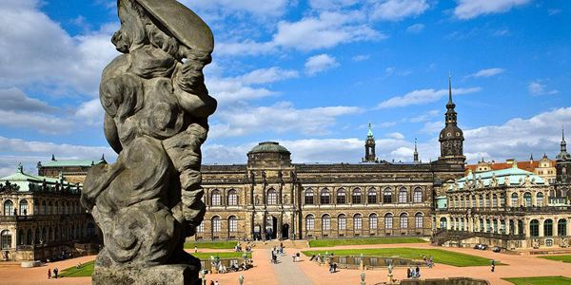

德累斯顿工业大学创建于1828年，位于“欧洲硅谷”之称的萨克森州首府德累斯顿，德国11所“精英大学”之一，德国九所卓越理工大学联盟TU9成员之一，PEGASUS欧洲航空航天大学合作联盟德国六所之一，TIME欧洲顶尖工业管理者高校联盟德国七所高校之一，CESAER欧洲高等工程教育和研究大学会议联盟德国十所高校之一，“高通”欧洲创新奖励计划六所高校科研机构之一，欧洲工业革命以来历史最悠久和最有名望的科技大学之一。德累斯顿工业大学是德国规模第二，萨克森州规模第一的大学。是德国唯一一所与四大科研机构：莱布尼茨学会、马克思普朗克学会、亥姆霍兹学会、弗朗霍夫学会合作的大学。
- 亚琛工业大学
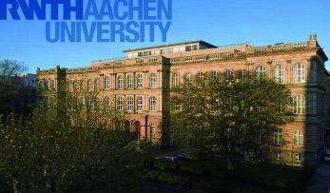

亚琛工业大学（RWTH Aachen）位于北莱茵-威斯特法伦州，成立于1870年，是德国最负盛名的理工类大学之一，也是世界顶尖理工类大学之一 ，在2018年泰晤士世界大学综合排名中位于第79位，工程技术领域排名世界第29位。在《德国经济周刊》大学排名中，机械工程、经济工程、信息学位居德国第1，自然科学位居德国第3。同年的QS世界大学学科排名中，亚琛工业大学机械专业位居世界第24。亚琛工业大学为11所德国精英大学之一、4所欧洲顶尖理工大学战略联盟（IDEA联盟）成员之一、9所德国理工大学联盟（TU9联盟）成员之一、TIME欧洲顶尖工业管理者高校联盟德国七所高校之一、CESAER欧洲高等工程教育和研究大学会议联盟德国十所高校之一、PEGASUS欧洲航空航天大学合作联盟德国六所高校之一。亚琛工业大学校友出众，学术界有钱学森的导师冯·卡门，工业界有西门子、保时捷、宝马、奥迪、宾利等企业总裁。前中科院院长路甬祥、教育部副部长韦钰、清华大学校长王大中也毕业于该校。

历史名城：
柏林、波茨坦、德累斯顿、法兰克福、海德堡
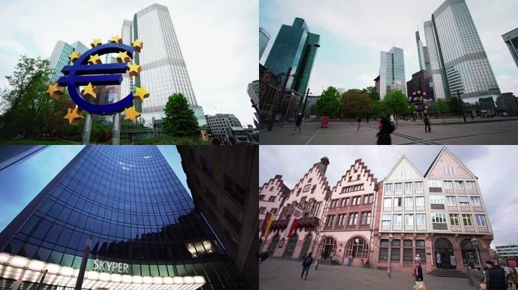
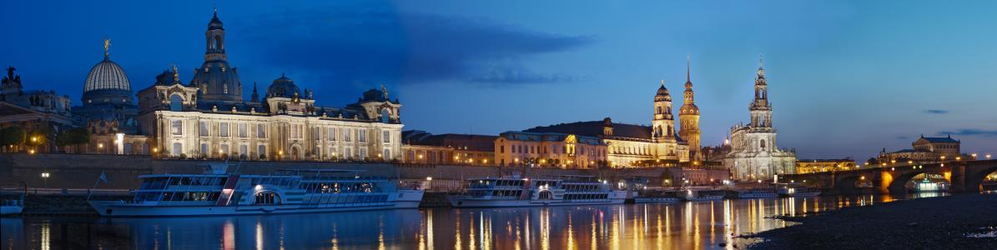
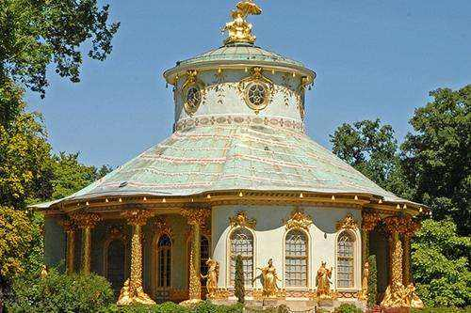
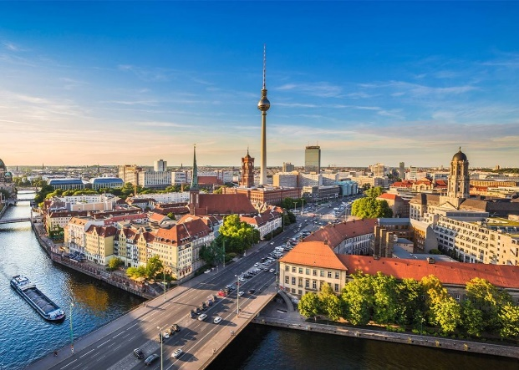

跨国企业
大众、空中客车
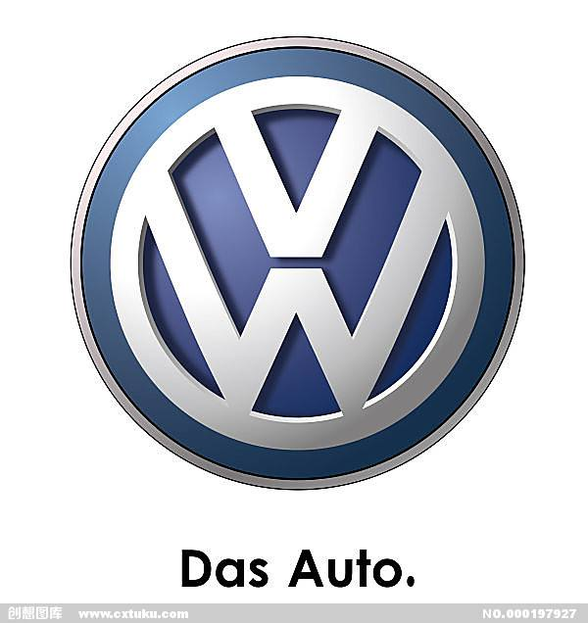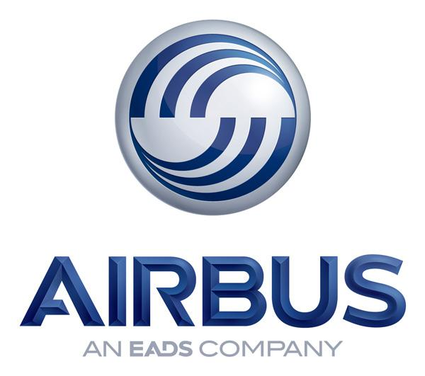

往期回顾